

CSS基础入门

第4天课堂笔记（本课程共6天）

前端与移动开发学院

http://web.itcast.cn

# 目录

目录 2

一、复习 3

二、浮动性质的复习 4

三、浮动的清除 5

3.1 清除浮动方法1：给浮动的元素的祖先元素加高度。 5

3.2 清除浮动方法2：clear:both; 6

3.3 清除浮动方法3：隔墙法 7

3.4 清除浮动方法4：overflow:hidden; 8

3.5 清除浮动总结与案例 9

3.6 浏览器兼容问题 11

四、margin 13

4.1 margin的塌陷现象 13

4.2 盒子居中margin:0 auto; 13

4.3 善于使用父亲的padding，而不是儿子的margin 14

4.4 关于margin的IE6兼容问题 15

五、Fireworks和精确盒子还原 17

# 一、复习

盒模型box model，什么是盒子？所有的标签都是盒子。无论是div、span、a都是盒子。图片、表单元素一律看做文本。

盒模型有哪些组成：width、height、padding、border、margin。

width、height是内容的宽度、高度，想起来丈量包子的比喻、丈量稿纸的比喻。

padding，内边距，边框和文字内容之间的距离。padding有颜色。表示方法，能够用padding综合写，4个值“上、右、下、左”，3个值“上、左右、下”，2个值“上下，左右”。还能按方向拆开，padding-left、padding-top、padding-right、padding-bottom。

border，边框，3要素，4条边。3要素：border-width、border-style、border-color；4条边：border-top、border-right、border-bottom、border-left。 比如我们要单独设置某一条边，那么就需要写清楚3要素：

|  |
| --- |
| 1. border-top:3px solid red; |

如果要单独设置要素：

|  |
| --- |
| 1. border-width:3px; 2. border-color:red; 3. border-style:solid; |

还能拆成最小：

|  |
| --- |
| 1. border-bottom-style:solid; |

常用线型：solid、dashed、dotted。

标准文档流：说白了，就是一个“默认”状态。标准文档流中，标签分为两种：块级元素、行内元素。

块级元素：一定是霸占一行的，能设置宽、高，不设置宽度默认就是占满父亲。div、p、h、li

行内元素：和其他行内元素并排，不能设置宽、高，默认宽度就是文字宽度。span、a、b、i、u

能够相互转：

|  |
| --- |
| 1. display:block; 2. 或者： 3. display:inline; |

标准流做不出网页：因为能并排的不能改宽高。所以，要脱离标准流。

浮动：

|  |
| --- |
| 1. float:left; 2. 或者 3. float:right; |

**浮动宏观的看，就是做“并排”的。**有几个性质：脱标、贴边、字围、收缩。

一个浮动的a、span ，是不需要设置display:block; 就能够设置宽高了。因为浮动之后，脱离标准流了，所以标准流里面的法律、规则都不适用了。

# 二、浮动性质的复习

浮动的性质：脱标、贴边、字围、收缩。

收缩：一个浮动的元素，如果没有设置width，那么将自动收缩为文字的宽度（这点非常像行内元素）。

比如：

|  |
| --- |
| 1. <style type="text/css"> 2. div{ 3. float: left; 4. background-color: gold; 5. } 6. </style> |

这个div浮动了，且没有设置宽度，那么将自动缩紧为内容的宽度：

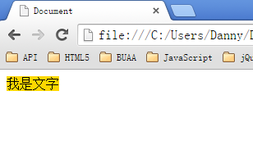

整个网页，就是通过浮动，来实现并排的。

# 三、浮动的清除

来看一个实验：现在有两个div，div身上没有任何属性。每个div中都有li，这些li都是浮动的。

|  |
| --- |
| 1. <div> 2. <ul> 3. <li>HTML</li> 4. <li>CSS</li> 5. <li>JS</li> 6. <li>HTML5</li> 7. <li>设计模式</li> 8. </ul> 9. </div> 10. <div> 11. <ul> 12. <li>学习方法</li> 13. <li>英语水平</li> 14. <li>面试技巧</li> 15. </ul> 16. </div> |

我们本以为这些li，会分为两排，但是，第二组中的第1个li，去贴靠第一组中的最后一个li了。

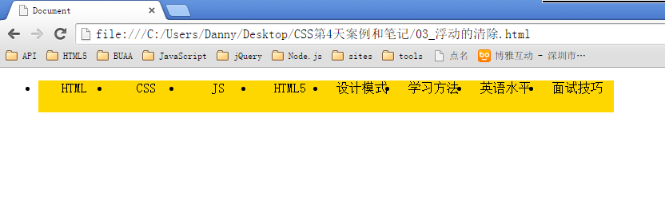

第二个div中的li，去贴第一个div中最后一个li的边了。

原因就是因为div没有高度，不能给自己浮动的孩子们，一个容器。

## 3.1 清除浮动方法1：给浮动的元素的祖先元素加高度。

如果一个元素要浮动，那么它的祖先元素一定要有高度。**高度的盒子，才能关住浮动。**

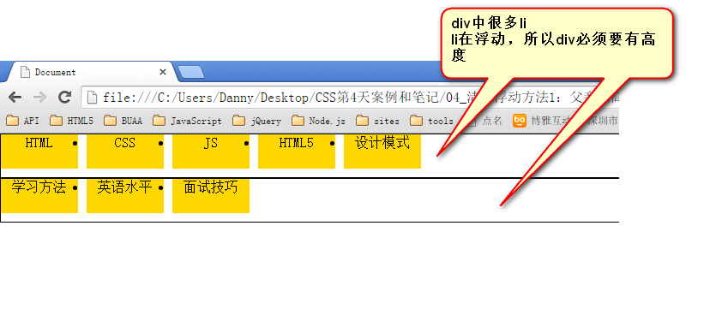

只要浮动在一个有高度的盒子中，那么这个浮动就不会影响后面的浮动元素。所以就是清除浮动带来的影响了。

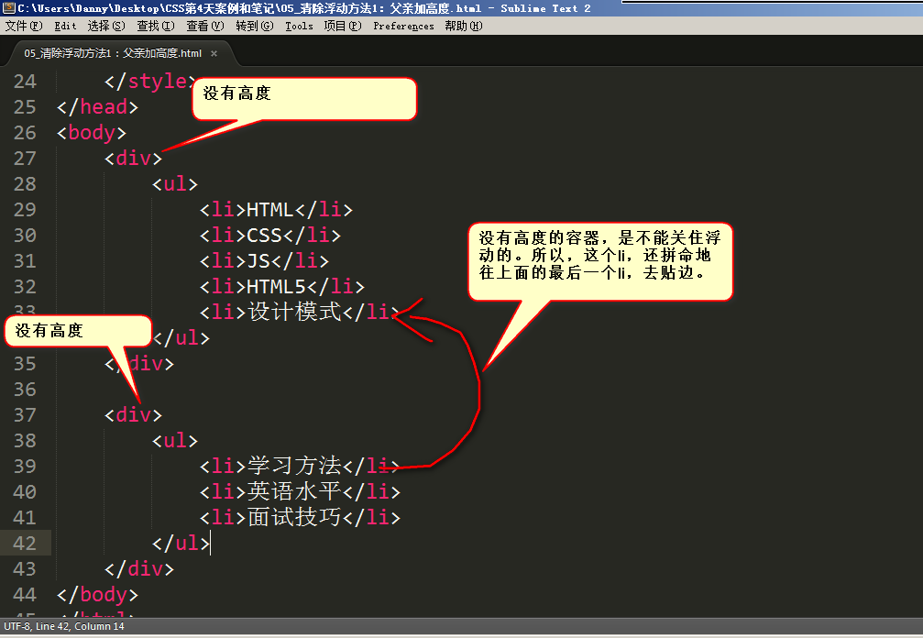

## 3.2 清除浮动方法2：clear:both;

网页制作中，高度height很少出现。为什么？因为能被内容撑高！那也就是说，刚才我们讲解的方法1，工作中用的很少。

脑弄大开：能不能不写height，也把浮动清除了呢？也让浮动之间，互不影响呢？

|  |
| --- |
| 1. <div> 2. <ul> 3. <li>HTML</li> 4. <li>CSS</li> 5. <li>JS</li> 6. <li>HTML5</li> 7. <li>设计模式</li> 8. </ul> 9. </div> 10. <div **class="box2"**> → 这个div写一个clear:both;属性 11. <ul> 12. <li>学习方法</li> 13. <li>英语水平</li> 14. <li>面试技巧</li> 15. </ul> 16. </div> |

|  |
| --- |
| 1. clear:both; |

clear就是清除，both指的是左浮动、右浮动都要清除。意思就是：清除别人对我的影响。

**这种方法有一个非常大的、致命的问题，margin失效了。**

## 3.3 清除浮动方法3：隔墙法

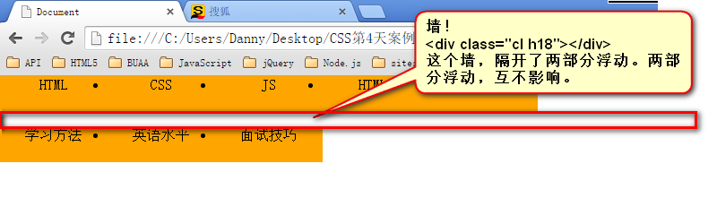

|  |
| --- |
| 1. <div class="box1"> 2. <ul> 3. <li>HTML</li> 4. <li>CSS</li> 5. <li>JS</li> 6. <li>HTML5</li> 7. <li>设计模式</li> 8. </ul> 9. </div> 11. **<div class="cl h16"></div>** 12. <div class="box2"> 13. <ul> 14. <li>学习方法</li> 15. <li>英语水平</li> 16. <li>面试技巧</li> 17. </ul> 18. </div> |

|  |
| --- |
| 1. .cl{ 2. clear: both; 3. } 4. .h16{ 5. height: 16px; 6. } |

近些年，有演化出了“内墙法”：

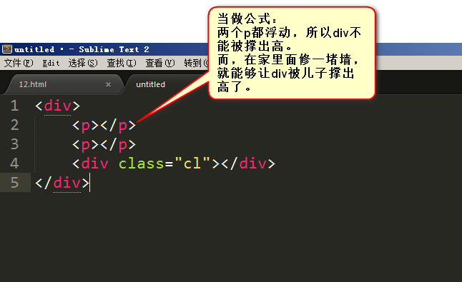

## 3.4 清除浮动方法4：overflow:hidden;

overflow就是“溢出”的意思， hidden就是“隐藏”的意思。

|  |
| --- |
| 1. overflow:hidden; |

表示“溢出隐藏”。所有溢出边框的内容，都要隐藏掉。

|  |  |
| --- | --- |
| 内容太多，溢出了盒子： | overflow:hidden; 溢出盒子边框的内容，隐藏了。 |

本意就是清除溢出到盒子外面的文字。但是，前端开发工程师又发现了，它能做偏方。

一个父亲不能被自己浮动的儿子，撑出高度。但是，只要给父亲加上overflow:hidden; 那么，父亲就能被儿子撑出高了。这是一个偏方。

|  |
| --- |
| 1. div{ 2. width: 400px; 3. border: 10px solid black; 4. **overflow: hidden;** 5. } |

|  |  |
| --- | --- |
|  |  |

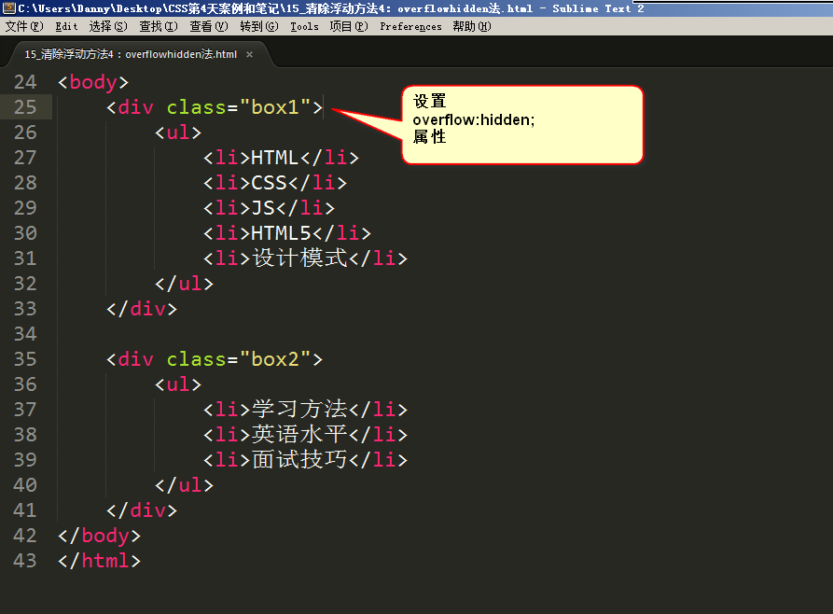

## 3.5 清除浮动总结与案例

总结一下：

1） 加高法：

浮动的元素，只能被有高度的盒子关住。 也就是说，如果盒子内部有浮动，这个盒子有高，那么妥妥的，浮动不会互相影响。但是，工作上，我们绝对不会给所有的盒子加高度，这是因为麻烦，并且不能适应页面的快速变化。

|  |
| --- |
| 1. <div> **→ 设置height** 2. <p></p> 3. <p></p> 4. <p></p> 5. </div> 6. <div> **→ 设置height** 7. <p></p> 8. <p></p> 9. <p></p> 10. </div> |

2) clear:both;法

最简单的清除浮动的方法，就是给盒子增加clear:both；表示自己的内部元素，不受其他盒子的影响。

|  |
| --- |
| 1. <div> 2. <p></p> 3. <p></p> 4. <p></p> 5. </div> 6. <div> **→ clear:both;** 7. <p></p> 8. <p></p> 9. <p></p> 10. </div> |

浮动确实被清除了，不会互相影响了。但是有一个问题，就是margin失效。两个div之间，没有任何的间隙了。

3）隔墙法：

在两部分浮动元素中间，建一个墙。隔开两部分浮动，让后面的浮动元素，不去追前面的浮动元素。

墙用自己的身体当做了间隙。

|  |
| --- |
| 1. <div> 2. <p></p> 3. <p></p> 4. <p></p> 5. </div> 6. **<div class="cl h10"></div>** 7. <div> 8. <p></p> 9. <p></p> 10. <p></p> 11. </div> |

我们发现，隔墙法好用，但是第一个div，还是没有高度。如果我们现在想让第一个div，自动的根据自己的儿子，撑出高度，我们就要想一些“小伎俩”，“奇淫技巧”。

内墙法：

|  |
| --- |
| 1. <div> 2. <p></p> 3. <p></p> 4. <p></p> 5. **<div class="cl h10"></div>** 6. </div> 7. <div> 8. <p></p> 9. <p></p> 10. <p></p> 11. </div> |

内墙法的优点就是，不仅仅能够让后部分的p不去追前部分的p了，并且能把第一个div撑出高度。这样，这个div的背景、边框就能够根据p的高度来撑开了。

4）overflow:hidden;

这个属性的本意，就是将所有溢出盒子的内容，隐藏掉。但是，我们发现这个东西能够用于浮动的清除。

我们知道，一个父亲，不能被自己浮动的儿子撑出高度，但是，如果这个父亲加上了overflow:hidden；那么这个父亲就能够被浮动的儿子撑出高度了。这个现象，不能解释，就是浏览器的小偏方。

并且,overflow:hidden;能够让margin生效。

清除浮动的案例：

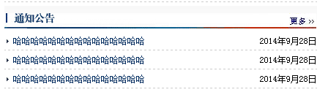

实践中，遇见了清除浮动的问题：

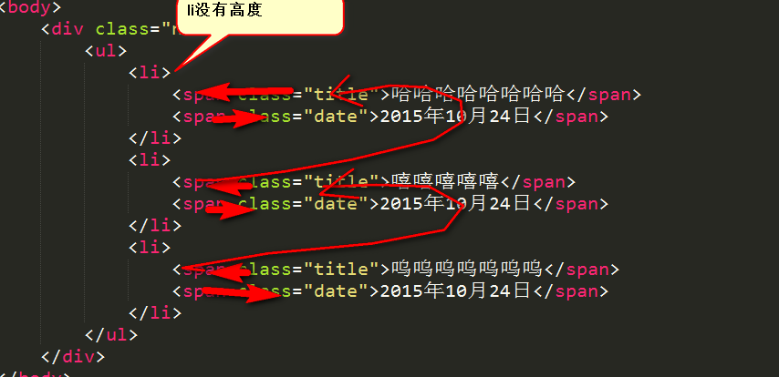

## 3.6 浏览器兼容问题

**上述知识点遇见的浏览器兼容问题**

第一，IE6，不支持小于12px的盒子，任何小于12px的盒子，在IE6中看都大

解决办法很简单，就是将盒子的字号，设置小（小于盒子的高），比如0px。

|  |
| --- |
| 1. height: 4px; 2. _font-size: 0px; |

我们现在介绍一下浏览器hack。hack就是“黑客”，就是使用浏览器提供的后门，针对某一种浏览器做兼容。

**IE6留了一个后门，就是只要给css属性之前，加上下划线，这个属性就是IE6认识的专有属性。**

比如：

|  |
| --- |
| 1. _background-color: green; |

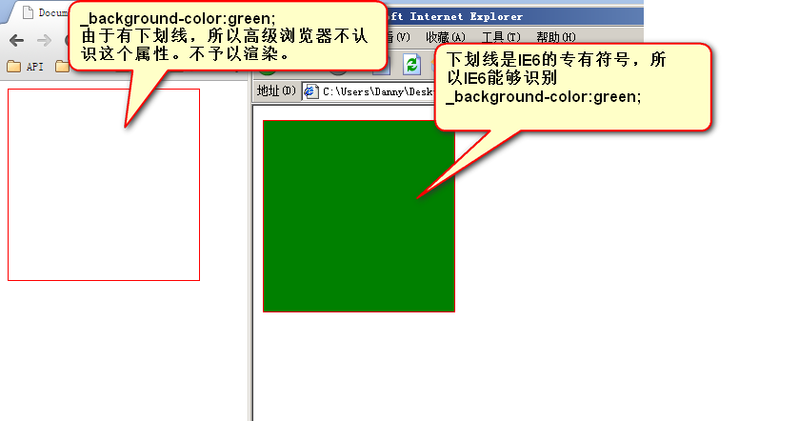

解决微型盒子，正确写法：

|  |
| --- |
| 1. height: 10px; 2. **_font-size:0;** |

第二，IE6不支持用overflow:hidden;来清除浮动的

解决办法，以毒攻毒。追加一条

|  |
| --- |
| 1. _zoom:1; |

完整写法：

|  |
| --- |
| 1. overflow: hidden; 2. **_zoom:1;** |

实际上，_zoom:1;能够触发浏览器hasLayout机制。这个机制，不要深究了，因为就IE6有。我们只需要让IE6好用，具体的实现机制，有兴趣的同学，自行百度。

强调一点， overflow:hidden;的本意，就是溢出盒子的border的东西隐藏，这个功能是IE6兼容的。不兼容的是overflow:hidden;清除浮动的时候。

我们刚才学习了两个IE6的兼容问题，这两个IE6的兼容问题，都是通过多写一条hack来解决的。

这个我们称为伴生属性。

|  |
| --- |
| 1. height:6px; 2. **_font-size:0;** |

|  |
| --- |
| 1. overflow:hidden; 2. **_zoom:1;** |

# 四、margin

## 4.1 margin的塌陷现象

**标准文档流中，竖直方向的margin不叠加，以较大的为准。**

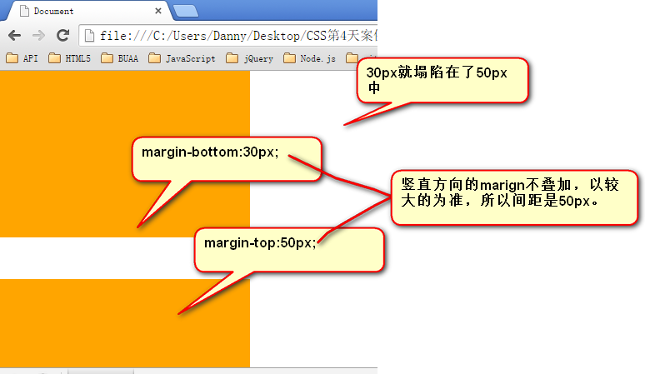

如果不在标准流，比如盒子都浮动了，那么两个盒子之间是没有塌陷现象的：

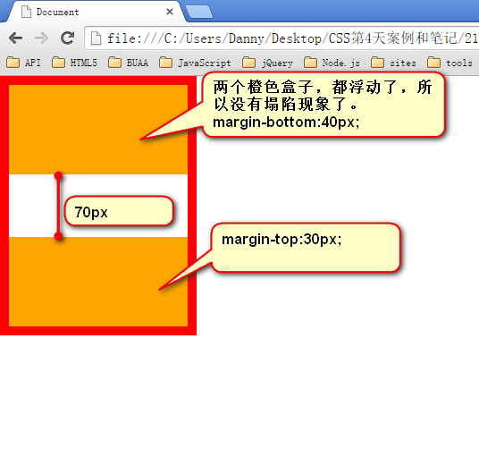

## 4.2 盒子居中margin:0 auto;

margin的值可以为auto，表示自动。当left、right两个方向，都是auto的时候，盒子居中了：

|  |
| --- |
| 1. margin-left: auto; 2. margin-right: auto; |

简写为

|  |
| --- |
| 1. margin:0 auto; |

注意：

1） 使用margin:0 auto; 的盒子，必须有width，有明确的width

2） 只有标准流的盒子，才能使用margin:0 auto; 居中。

也就是说，当一个盒子浮动了、绝对定位了、固定定位了，都不能使用margin:0 auto;

3） margin:0 auto;是在居中盒子，不是居中文本。

文本的居中，要使用

|  |
| --- |
| 1. text-align:center; |

|  |
| --- |
| 1. margin:0 auto; → 让这个div自己在大容器中居中。 2. text-align: center; → 让这个div内部的文本居中。 |

普及一下知识，text-align还有

|  |
| --- |
| 1. text-align:left; 没啥用，因为默认居左 2. text-align:right; 文本居右 |

## 4.3 善于使用父亲的padding，而不是儿子的margin

如果父亲没有border，那么儿子的margin实际上踹的是“流”，踹的是这“行”。所以，父亲整体也掉下来了

这个p有一个margin-top踹父亲，试图将自己下移

|  |
| --- |
| 1. <div> 2. <p></p> 3. </div> |

结果：

|  |  |
| --- | --- |
|  |  |

**margin这个属性，本质上描述的是兄弟和兄弟之间的距离； 最好不要用这个marign表达父子之间的距离。**

所以，我们一定要善于使用父亲的padding，而不是儿子的margin。

## 4.4 关于margin的IE6兼容问题

IE6双倍margin bug

**当出现连续浮动的元素，携带和浮动方向相同的margin时，队首的元素，会双倍marign。**

|  |
| --- |
| 1. <ul> 2. <li></li> 3. <li></li> 4. <li></li> 5. </ul> |

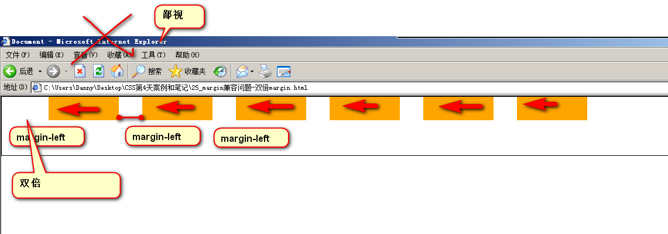

解决方案：

1）使浮动的方向和margin的方向，相反。

所以，你就会发现，我们特别喜欢，浮动的方向和margin的方向相反。并且，前端开发工程师，把这个当做习惯了。

|  |
| --- |
| 1. float: left; 2. margin-right: 40px; |

2）使用hack（没必要，别惯着这个IE6）

单独给队首的元素，写一个一半的margin

|  |
| --- |
| 1. <li class="no1"></li> |

|  |
| --- |
| 1. ul li.no1{ 2. _margin-left:20px; 3. } |

IE6的3px bug

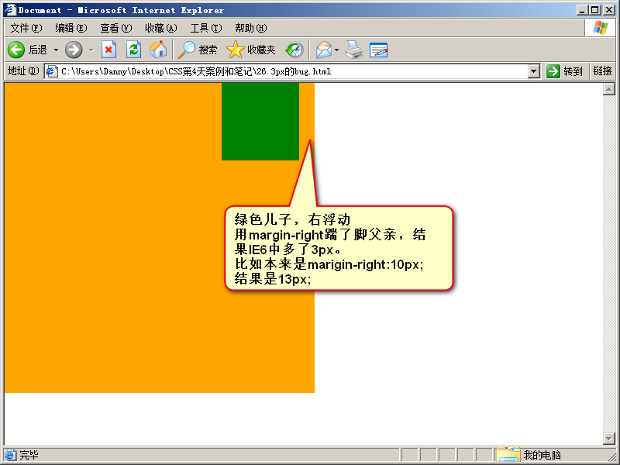

解决办法：

不用管，因为根本就不允许用儿子踹父亲。所以，如果你出现了3px bug，说明你的代码不标准。

**IE6，千万不要跟他死坑、较劲，它不配。 格调要高，老师给你讲，就是为了增加面试的成功率。不是为了让你成为IE6的专家。**

# 五、Fireworks和精确盒子还原

fireworks是Adobe公司的一个设计软件。功能非常多，我们今天用啥讲啥。

Fireworks的默认文件格式是png。

新建ctrl+N。

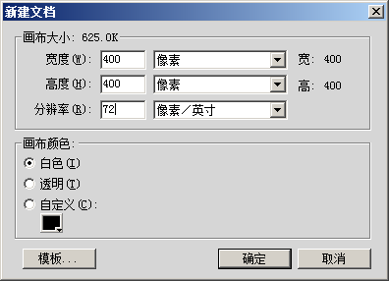

分辨率是72像素/英寸 （咱们不用知道，因为设计师把设计图给你）

标尺的快捷键，是ctrl+alt+r。

css中，任何文本都有行高。行高就是

|  |
| --- |
| 1. line-height |

属性。顾名思义，就是行的高度。

首行空两个汉字的格，单位比较奇怪，叫做em，em就是汉字的一个宽度。

|  |
| --- |
| 1. text-indent:2em; |

indent就是“缩进”的意思。